**113年5月23日餐點照片**

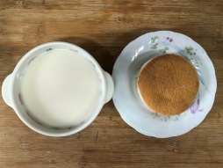 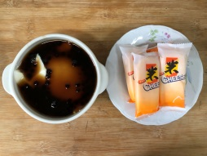

**早餐(草莓麵包、豆奶) 下午點心(豆花、餅乾)**

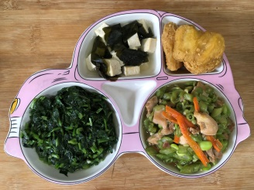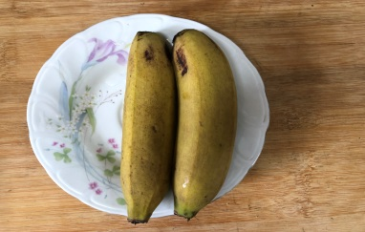

**午餐(雞塊、毛豆炒雞丁、炒青菜、豆腐味噌湯、水果)**